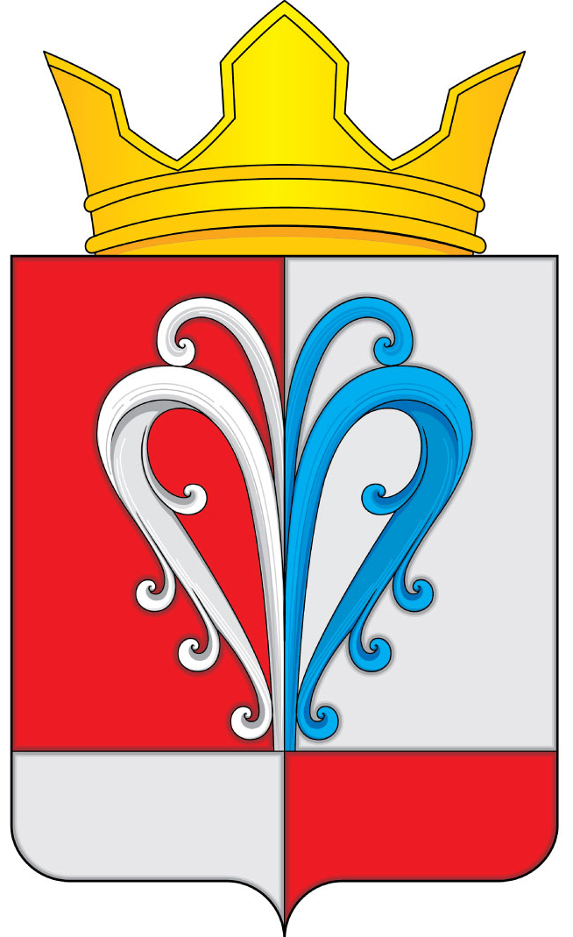

Р О С С И Й С К А Я Ф Е Д Е Р А Ц И Я

КАМЧАТСКИЙ КРАЙ _____________ЕЛИЗОВСКИЙ МУНИЦИПАЛЬНЫЙ РАЙОН_____________

ПОСТАНОВЛЕНИЕ

АДМИНИСТРАЦИИ НАЧИКИНСКОГО СЕЛЬСКОГО ПОСЕЛЕНИЯ

«18» апреля 2018г. № 19

О создании и организации работы патрульных групп по профилактике, предупреждению и реагированию на чрезвычайные ситуации и происшествия, связанные с природными пожарами (загораниями) на территории Начикинского сельского поселения в 2018 году
В соответствии с Федеральным законом от 06.10.2003 № 131-ФЗ «Об общих принципах организации местного самоуправления в Российской Федерации», Федеральным законом Российской Федерации от 21.12.1994 № 69-ФЗ «О пожарной безопасности», Федеральным законом Российской Федерации от 21.12.1994 № 68-ФЗ «О защите населения и территорий от чрезвычайных ситуаций природного и техногенного характера», Решением Межведомственной комиссии по предупреждению и ликвидации ЧС и обеспечению пожарной безопасности при Коллегии по проблемам безопасности и правопорядка в Сибирском федеральном округе от 08.12.2015 № 2, распоряжением Сибирского регионального центра МЧС России от 27.04.2016 № 168 «О создании патрульных, патрульно-маневренных, маневренных групп», протокольным решением селекторного совещания СРЦ МЧС России по анализу работы главных управлений МЧС России по субъектам РФ СФО по предупреждению, реагированию и ликвидации ЧС от 16.05.2016 № 137, Уставом Начикинского сельского поселения в целях создания условий для организации работы по профилактике возгораний сухой растительности, принятия дополнительных мер по предупреждению возникновения ЧС в пожароопасный сезон, сокращения сроков реагирования на чрезвычайные ситуации и происшествия, связанные с природными пожарами (загораниями), усиления мер по защите населенных пунктов, объектов различных видов собственности от угрозы перехода природных пожаров (загораний), усиления работы с населением на территории Начикинского сельского поселения
ПОСТАНОВЛЯЮ:
1. Создать патрульные группы в п. Начики, п.Сокоч, п.Дальний, с. Малка по профилактике, предупреждению и реагированию на чрезвычайные ситуации и происшествия, связанные с природными пожарами (загораниями) на территории Начикинского сельского поселения в 2018 году.
2. Утвердить Положение о патрульной группе по профилактике, предупреждению и реагированию на чрезвычайные ситуации и происшествия, связанные с природными пожарами (загораниями) на территории Начикинского сельского поселения согласно приложению 1.
3. Утвердить состав патрульных групп по профилактике, предупреждению и реагированию на чрезвычайные ситуации и происшествия, связанные с природными пожарами (загораниями) на территории Начикинского сельского поселения согласно приложению 2.
4. Утвердить схему взаимодействия при организации работы патрульной группы по профилактике, предупреждению и реагированию на чрезвычайные ситуации и происшествия, связанные с природными пожарами (загораниями) на территории Начикинского сельского поселения согласно приложению 3.
5. Утвердить порядок учета патрульных групп по профилактике, предупреждению и реагированию на чрезвычайные ситуации и происшествия, связанные с природными пожарами (загораниями) на территории Начикинского сельского поселения согласно приложению 4.
6. Утвердить форму учета патрульных групп по профилактике, предупреждению и реагированию на чрезвычайные ситуации и происшествия, связанные с природными пожарами (загораниями) на территории Начикинского сельского поселения согласно приложению 5.
7. Общее руководство и контроль за деятельностью патрульной группой по профилактике, предупреждению и реагированию на чрезвычайные ситуации и происшествия, связанные с природными пожарами (загораниями) на территории Начикинского сельского поселения возложить на председателя КЧС и ОПБ Начикинского сельского поселения.
8. Администрации Начикинского сельского поселения обнародовать настоящее постановление в местах официального обнародования
9. Контроль за исполнением настоящего постановления оставляю за собой.

Глава Начикинского  сельского поселения |  | В.М.Пищальченко

Приложение № 1
к постановлению Администрации
Начикинского сельского
поселения №19 от «18» апреля 2018г.
Положение
о патрульной группе по профилактике, предупреждению и реагированию на чрезвычайные ситуации и происшествия, связанные с природными пожарами (загораниями) на территории Начикинского сельского поселения
1. Основная цель и задачи.

Основной целью организации деятельности патрульной группы является достижение высокого уровня готовности и слаженности к оперативному реагированию на природные загорания и эффективным действиям по их тушению на начальном этапе и недопущению перехода пожаров на населенные пункты.
Задачами патрульной группы являются:
- выявление фактов сжигания населением мусора на территории населенных пунктов сельского поселения, загораний (горения) растительности на территории сельского поселения;
- проведение профилактических мероприятий среди населения по соблюдению правил противопожарного режима;
- идентификации термических точек, определение площади пожара, направления и скорости распространения огня;
- мониторинг обстановки;
- взаимодействие с ЕДДС муниципального образования.

2.Порядок создания, состав и оснащение группы.

Создание патрульной группы организуется в соответствии с нормативными правовыми актами (распоряжениями, указами) органов исполнительной власти субъекта РФ по СФО, администрации Начикинского сельского поселения, приказами ведомств и организаций ТП РСЧС на период пожароопасного сезона.
Патрульная группа формируется численностью от 2 до 3 человек из числа специалистов ОМСУ, жителей (волонтеров) Начикинского сельского поселения.
Патрульная группа должна быть оснащена:
- средствами связи (сотовые телефоны);
- картами местности.

3. Планирование работы и порядок реагирования патрульной группы.

Для организации патрулирования территории Начикинского сельского поселения разрабатываются специальные маршруты и время, исходя из прогноза, оперативной обстановки, количества действующих термических точек на территории Начикинского сельского поселения, поступающей информации.
Оповещение членов патрульной группы проводит руководитель группы и диспетчер ЕДДС. Диспетчер ЕДДС дополнительно доводит информацию о сборе группы до руководителей предприятий, учреждений, организаций, чьи люди задействованы в группе. При получении команды «Сбор Группы», руководители задействованных предприятий, учреждений и организаций направляют сотрудников, работников к месту сбора группы. Место сбора группы определяет руководитель группы. Время сбора и реагирования (в рабочее и не рабочее время) не должно превышать 1 час 30 минут.
По прибытию на место загорания, руководитель группы определяет оперативную обстановку, пути распространения загорания и возможные последствия, способы и методы действий, направленных на локализацию и ликвидацию загораний, докладывает об обстановке Главе Начикинского сельского поселения, диспетчеру ЕДДС Елизовского муниципального района.

4. Организационное и методическое руководство деятельностью группы. Порядок взаимодействия.

Общее руководство и контроль за деятельностью группы возлагается на главу Начикинского сельского поселения, председателя КЧС и ОПБ Начикинского сельского поселения.
Управление и координация действий администрации Начикинского сельского поселения по вопросам обеспечения пожарной безопасности населения и территорий в период пожароопасного сезона осуществляется председателем КЧС и ОПБ Камчатского края, Главного управления МЧС России по Камчатскому краю.
Для непосредственного оперативного руководства группой, её организационного и методического обеспечения назначается руководитель группы, из числа специалистов администрации Начикинского сельского поселения.
Руководитель патрульной группы:
- осуществляет сбор группы, при ухудшении обстановки, определяет место и время сбора;
- определяет оснащение группы, в зависимости от выполняемых задач;
- определяет маршруты выдвижения в районы проведения работ, ставит задачи группе;
- оценивает оперативную обстановку, принимает соответствующие решения, в рамках возложенных полномочий;
- организует постоянный информационный обмен и взаимодействие с задействованными оперативными службами и учреждениями;
- организует информационный обмен с главой Начикинского сельского поселения, председателем КЧС и ОПБ Начикинского сельского поселения, ЕДДС Елизовского муниципального района;
- инструктирует членов группы по соблюдению охраны труда и безопасным приемам проведения работы.
Учет применения группы ведется в суточном режиме дежурными сменами ЕДДС Елизовского муниципального района, ЦУКС Главного управления МЧС России по Камчатскому краю.

5. Основные полномочия и функции администрации Начикинского сельского поселения при организации деятельности группы.

Администрация Начикинского сельского поселения при организации деятельности группы, в пределах своих полномочий, осуществляет следующие функции:
- разрабатывает и издаёт нормативные правовые акты распорядительного характера по вопросам организации безопасности населения и территорий Начикинского сельского поселения в период прохождения пожароопасного сезона и организует их исполнение;
- определяет цели и задачи группы, планирует её деятельность;
- обеспечивает сбор, систематизацию и анализ информации о пожарной обстановке на территории Начикинского сельского поселения, планирует и устанавливает порядок применения группы;
- обеспечивает информационный обмен по оперативной обстановке, связанной с природными пожарами, порядку применения группы.
- формирует сводный реестр группы для учета и применения её по назначению;
- осуществляет оперативное управление созданной группой.

Приложение № 2
к постановлению Администрации
Начикинского сельского
поселения № 19 от «18» апреля 2018г.

Состав патрульных групп по профилактике, предупреждению и реагированию на чрезвычайные ситуации и происшествия, связанные с природными пожарами (загораниями) на территории Начикинского сельского поселения
Группа №1 п.Начики
Руководитель Группы:
Попов Сергей Анатольевич | - | водитель администрации Начикинского сельского поселения
Член Группы:
 | - | Житель п.Начики (волонтер) по согласованию

Группа №2 п.Сокоч
Руководитель Группы:
Попов Сергей Анатольевич | - | водитель администрации Начикинского сельского поселения
Член Группы:
Гергов Нурбий Рашидович | - | Старший инспектор отдела экономики бюджетного регулирования и имущественных отношений Начикинского сельского поселения (по согласованию)

Группа №3 п.Дальний
Руководитель Группы:
Попов Сергей Анатольевич | - | водитель администрации Начикинского сельского поселения
Член Группы:
 | - | Житель п. Дальний (волонтер) по согласованию

Группа №4 п.Малка
Руководитель Группы:
Попов Сергей Анатольевич | - | водитель администрации Начикинского сельского поселения
Член Группы:
 | - | Житель п. Малка (волонтер) по согласованию

Приложение № 3
к постановлению Администрации
Начикинского сельского
поселения № 19 от «18» апреля 2018г.

Схема взаимодействия при организации работы патрульной группы по профилактике, предупреждению и реагированию на чрезвычайные ситуации и происшествия, связанные с природными пожарами (загораниями) на территории Начикинского сельского поселения

Глава Начикинского сельского поселения,
ЕДДС
Елизовского муниципального района
Патрульная группа Начикинского сельского поселения
Руководитель патрульной группы,
диспетчер ЕДДС Елизовского муниципального района

пункт полиции  № 7  ОМВД России по Елизовскому району |  | жители Начикинского сельского поселения |  |  | учреждения ЖКХ на территории Начикинского сельского поселения |  | организации (учреждения) Начикинского сельского поселения

Приложение № 4
к постановлению Администрации
Начикинского сельского
поселения № 19 от «18» апреля 2018г.

Порядок учета патрульных групп по профилактике, предупреждению и реагированию на чрезвычайные ситуации и происшествия, связанные с природными пожарами (загораниями) на территории Начикинского сельского поселения

№ п/п | Наименование населенного пункта | Количество групп | Численный состав групп | Количество закрепленной техники | Количество закрепленного оборудования

Приложение № 5
к постановлению Администрации
Начикинского сельского
поселения № 19 от «18» апреля 2018г.

Форма учета патрульных групп по профилактике, предупреждению и реагированию на чрезвычайные ситуации и происшествия, связанные с природными пожарами (загораниями) на территории Начикинского сельского поселения

Муниципальное образование | Применение группы за сутки для мониторинга
Муниципальное образование | Кол-во групп | Обнаружено за сутки загораний | Обнаружено нарушителей противопожарного режима | Обнаружено поджигателей | Приняты меры

